电子招标文件制作工具
使用手册

一、系统安装
如果使用 win7、win8 系统，
请直接安装电子招标文件制作工具.exe
如果使用winxp系统
- 请先安装 .net Framework 4.0
- 然后安装 电子招标文件制作工具.exe

安装完成后，会在桌面上生成一个 [电子招标文件制作工具]，双击图标即可运行。

二、基本信息输入
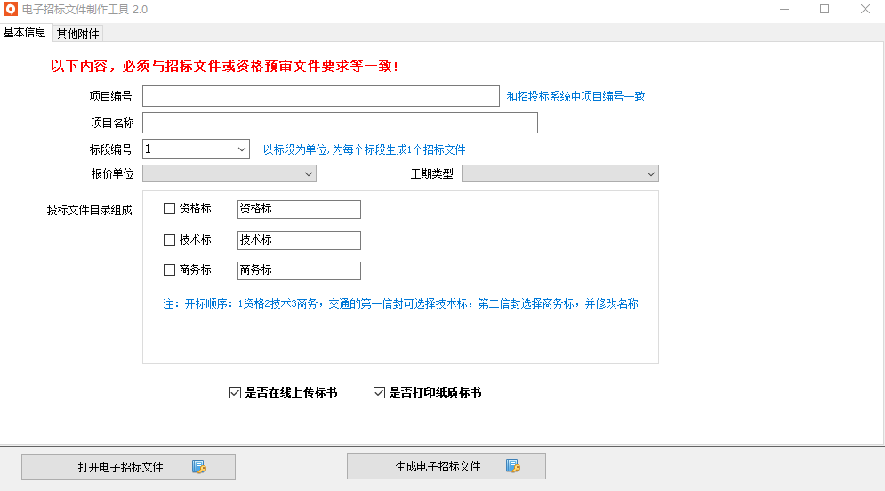

- 按照页面上的说明按序输入 项目编号、项目名称，选择标段编号。
注意：项目编号必须与交易平台的项目编号完全一致，不一致将不能生成电子招标文件。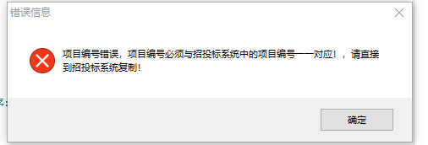

2、选择招标文件目录组成，在需要的目录下面
打勾，如果名字不同，可以在后面的输入框中输入具体的目录名称。
3、根据实际项目情况设置这2个选项。

三、生成招标文件
点击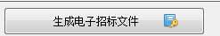，生成电子招标文件。
点击，可以打开原来的电子招标文件进行修改。

